ФЕДЕРАЛЬНОЕ АГЕНТСТВО ПО ОБРАЗОВАНИЮ
Государственное образовательное учреждениЕ
высшего профессионального образования
«Томский государственный педагогический университет»
(ТГПУ)

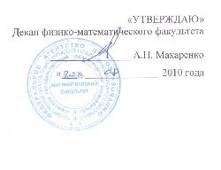
«УТВЕРЖДАЮ»
Декан физико-математического факультета

________________А.Н. Макаренко
«___» ______________ 2010 года

ПРОГРАММА ДИСЦИПЛИНЫ
ДПП.В.00 Visual Basic для приложений

Направление: 050202.65 Информатика

Степень (квалификация) выпускника – учитель информатики

- Цели и задачи дисциплины:
Целью преподавания дисциплины является ознакомление с технологией программирования для приложений MS Office (VBA), моделями, методами и средствами решения функциональных задач и организации информационных процессов. Рассматриваются перспективы использования VBA для программирования сетевых приложений.
2. Требования к уровню освоения содержания дисциплины
Знать:
- • основные понятия, виды и характеристики современного программного обеспечения компании Microsoft;
• знать принципы проектирования и создания компьютерной программ VBA;
- • среду разработки программ VBA;
- • возможности объектно-ориентированного языка Visual Basic для приложений;
- • основные объекты пользовательского интерфейса;
- • основные приемы работы с документами MS Office;
Уметь:
- • проектировать и разрабатывать локальные приложения на VBA;
• использовать принципы разработки простейших модулей, процедур, макросов;
• использовать рабочую среду программирования VBA;
• использовать стандартные элементы управления;
• проводить поиск и устранение ошибок;
• работать с объектами Excel;
• работать с объектами Word. Работа со связанными и внедренными объектами;
• работать с объектами и объектными моделями VBA;
Владеть:
• основными навыками по созданию программных проектов в IDE;
- • программными средствами защиты от компьютерных вирусов;
- • основными навыками по работе с IDE;
- • основами тестирования приложений VBA;
- • основами программирования с использованием ООП;
- • технологией шаблонов;

3. Объем дисциплины и виды учебной работы:

Вид учебной работы | Всего часов | Семестры
Общая трудоемкость дисциплины | 60 | 4
Аудиторные занятия | 36 | 36
Лекции
Практические занятия (ПЗ)
Семинары (С)
Лабораторные работы (ЛР) | 36 | 36
И (или) другие виды аудиторных занятий
Самостоятельная работа | 24 | 24
Курсовой проект (работа)
Расчетно-графические работы
Реферат
И (или) другие виды самостоятельной работы
Вид итогового контроля (зачет, экзамен) |  | зачет

4. Содержание дисциплины:

4.1 Разделы дисциплины и виды занятий

№ п/п | Разделы дисциплины | Лекции | Практические занятия или семинары | Лабораторные занятия
1 | Объектно-ориентированное программирование (ООП) и основы проектирования программного обеспечения. |  |  | 2
2 | Cреда редактора VB |  |  | 2
3 | Структура программы VB. Типы данных и переменные. |  |  | 4
4. | Операции и встроенные функции VB. |  |  | 6
5 | Операторы VB. |  |  | 6
6 | Процедуры и функции. |  |  | 4
7 | Разработка приложений |  |  | 10
8 | Доступ к базам данным из MS Office |  |  | 2

4.2 Содержание разделов дисциплины
1. Объектно-ориентированное программирование (ООП) и основы проектирования программного обеспечения
Концепции ООП: Объекты, абстракция, инкапсуляция, полиморфизм, наследование, агрегирование. Определение структуры классов. Универсальный язык моделирования UML. Моделирование взаимодействия между объектами. Диаграммы последовательностей, диаграммы кооперации, диаграммы деятельности. Проектирование графического интерфейса пользователя.

2. Cреда редактора VB
Модули в Word, Excel, PowerPoint. Редактор Visual Basic. Редактирование простых макросов.

3. Структура программы VB. Типы данных и переменные
Типы данных VBA. Объявление простых переменных. Объявление констант. Массивы. Записи и типы, указанные пользователем.

4. Операции и встроенные функции VB
Выражения. Правила построения выражений в VBA. Работа с числовыми данными. Работа со строками. Работа с датами и временем. Функции преобразования данных.

5. Операторы VB
Автоматическое преобразование данных в VB. Оператор присваивания. Логические операторы. Управляющие операторы. Работа с файлами и папками.

6. Процедуры и функции
Классификация процедур. Синтаксис процедур и функций.

7. Разработка приложений
Формы пользователя. Элементы управления. Использование панели элементов (Toolbox). Процесс разработки приложения с диалоговой формой. Отладка VB-кода. Поиск и устранение ошибок. Управление host-приложениями VBA. Работа с объектами Excel. Работа с объектами Word. Работа со связанными и внедренными объектами.

8. Доступ к базам данным из MS Office
Основы языка SQL. Доступ к базам данным из VBA-кода. Использование библиотеки ADO.NET. Работа с SQL Server. Представления и хранимые процедуры. Печать отчетов БД в документы: Word и Excel с использованием VBA-кода.

5. Лабораторный практикум
№ п/п | № раздела дисциплины | Наименование лабораторных работ
1 | 1 | Концепции ООП: Объекты, абстракция, инкапсуляция, полиморфизм, наследование, агрегирование. Определение структуры классов.
2 | 2 | Cреда редактора VB
3 | 3 | Структура программы VB. Типы данных и переменные.
4 | 4 | Выражения. Правила построения выражений в VBA
5 | 5 | Работа с файлами и папками
6 | 6 | Классификация процедур. Синтаксис процедур и функций
7 | 7 | Формы пользователя. Элементы управления. Использование панели элементов (Toolbox)
8 | 7 | Управление host-приложениями VBA
9 | 7 | Работа с объектами Excel. Работа с объектами Word. Работа со связанными и внедренными объектами
10 | 8 | Доступ к базам данным из VBA-кода. Использование библиотеки ADO.NET
11 | 8 | Печать отчетов БД в документы: Word и Excel с использованием VBA-кода

6. Учебно-методическое обеспечение дисциплины:
6.1 Рекомендуемая литература
а) основная литература:
- Алексеев Д. В. Компьютерное моделирование физических задач в Microsoft Visual Basic. – М.:СОЛОН Пресс, 2004.- 508 c.

б) дополнительная литература
- Кузьменко В.Г. VBA. Эффективное использование. – М.:Бином. Лаборатория знаний, 2009. – 624 с.
- Слепцова Л.Д. Программирование на VBA в MS Office 2010. – М. Вильямс, 2010, – 432 с.
- Гарнаев А. VBA. – CПб.: BHV-Санкт-Петербург., 2005. – 848 с.
- Демидова Л. А., Пылькин А.Н. Программирование в среде Visual Basic for Applications. – М.: Горячая линия - Телеком, 2004. – 175 с.
- Олбрайт К. Моделирование с помощью Microsoft Excel и VBA: разработка систем поддержки принятия решений. – М.: Вильямс, 2005. – 672 с.
- Михеев Р.Н. VBA и программирование в MS Office для пользователей. – М.: Вильямс, 2006. – 384 с.
- Сайлер Б., Споттс Д. Использование VB.NET. Специальное издание – М.: Вильямс, 2002. – 752 с.
- Новалис. С. Access 2000. Руководство по VBA. – М.: Вильямс, 2001. – 528 с.
- Федотова Д.Э., Семенов Ю.Д., Чижик К.Н. CASE-технологии: Практикум. – М.: Горячая линия-Телеком, 2003. – 160 с.
- Дорот В. Толковый словарь современной компьютерной лексики. 3 издание. – СПб.: BHV-Санкт-Петербург, 2003. – 608 стр.

7.Материально-техническое обеспечение дисциплины

- Операционные системы: Windows ХР, Linux (SUSE, Ubuntu).
- MS Office XP(Word, Excel, Access).
- MS VS 2003/2005
- Компьютерные классы института прикладной информатики (ИПИ), оборудованные ПЭВМ класса Сeleron 2100/512/40. Из расчета одна ПЭВМ на одного человека.

8.Методические рекомендации по организации изучения дисциплины

8.1. Методические рекомендации для преподавателя
Курс Visual Basic for Application играет важную роль в формировании общей культуры программирования и представляет собой дополнительный курс, тесно связанный с дисциплинами предметной подготовки.
В курсе широко описывается объектно-ориентированная основа VBA, и даются основные элементы RAD-технологии. Основное внимание уделяется не на оптимизацию программ, а на быструю разработку приложений. Упор при этом делается на рассмотрение большого количества разнообразных решений, что позволяет студентам в дальнейшем быстро перейти к самостоятельному проектированию и разработке приложений. Важной стороной обучения VBA является развитие внимания и самоконтроля студентов на занятиях.
В начале курса рассматриваются базовые представления ООП: объектно-ориентированное программирование (ООП) и основы проектирования программного обеспечения, среда редактора VB, структура программы VB, типы данных и переменные. Рассмотрение тесно связано с серией практических работ, в ходе которых закладывается базовые навыки программирования в офисных прикладных пакетах Word, Excel. Встроенная система программирования изучается в течение 2-3 занятий путем рассмотрения различных примеров программ.
Вторая часть программы направлена на рассмотрение специальных тем, где учащиеся знакомятся с современной технологией обработки и доступа данных ADO.NET. Обучение начинается с анализа примера простейшей программы, доступа к базе данных из VBA-кода и использования библиотеки ADO.NET. Далее последовательно рассматриваются: печать отчетов в документы: Word и Excel с использованием VBA-кода. Учащемуся предлагается самостоятельно написать несколько программ с демонстрацией основных возможностей языка высокого уровня. При изложении материала используются материал учебных пособий: Кузьменко В.Г. VBA. Эффективное использование. – М.:Бином. Лаборатория знаний, 2009. – 624 с., и Слепцова Л.Д. Программирование на VBA в MS Office 2010. – М. Вильямс, 2010, – 432 с. При формировании практических работ используется материал из пособия: Демидова Л. А., Пылькин А.Н. Программирование в среде Visual Basic for Applications. – М.: Горячая линия - Телеком, 2004. – 175 с.
Курс излагается с опорой на развитие самостоятельного мышления учащихся и самообразование. Обучение строится с использованием практических работ, методических разработок в максимально самостоятельном режиме. Для выполнения студентами практических работ выбираются задания, допускающие решения в различных вариантах. После изучения материала каждой части проводится тестирование (20-30 мин), или самостоятельная работа.

8.2. Методические рекомендации для студента
По данному курсу учащимся необходимо будет выполнить следующие задания: ответить на теоретические вопросы и сделать лабораторные работы.
В начале лабораторного практикума основное внимание уделяется обучению работы и освоению среды разработки VBA-приложений. В серии лабораторных работ рассматриваются следующие темы: концепции ООП: объекты, абстракция, инкапсуляция, полиморфизм, наследование, агрегирование, cреда редактора VB, структура программы VB, типы данных и переменные, выражения, правила построения выражений в VBA, работа с файлами и папками, формы пользователя, элементы управления, использование панели элементов (Toolbox), работа с объектами Excel, работа с объектами Word, работа со связанными и внедренными объектами. Далее студенты изучают Печать отчетов БД в документы: Word и Excel с использованием VBA-кода. Рекомендуется использовать материал учебного пособия: Демидова Л. А., Пылькин А.Н. Программирование в среде Visual Basic for Applications. – М.: Горячая линия - Телеком, 2004. – 175 с.
В процессе выполнения лабораторных работ вырабатываются универсальные умения, связанные с автоматизацией приложений MS Office. Вырабатывается технология самостоятельного изучения языка программирования VBA, а так же работа с документацией и учебно-методическим материалом.
Требования к выполнению лабораторных работ. Внимательно прочитайте задания, изучите раздаточный материал, твердо усвойте порядок выполнения и следуйте инструкции. В заключении необходимо сформулировать выводы и ответы на контрольные вопросы.

Контрольные вопросы и задания для самостоятельной работы
- VBA для ACCESS 2003.
- Программные средства VBA для создания электронных учебников.
- Технология ADO.NET и приложения MS Office.
- Доступ к базам данным из VBA кода.
- Доступ к базам данным из приложений MS Office.
- Доступ к DLL из VBA.
- Технология Automation.
- Работа со связными и внедренными объектами.
- Работа с объектами Excel..
- Работа с объектами Word.
- Управление файлами с помощью VBA..
- Автоматизация приложений MS Access.
- Автоматизация приложений MS Word.
- Автоматизация приложений MS Excell.
- Обучающие программы на VBA..
- Разработка тестовой оболочки с использованием средств VBA..

Тематика рефератов, курсовых работ

- Дополнительные возможности VBA для работы в MS OFFICE.
- VBA и SQL сервер.
- Программные средства VBA для работы в локальной сети.
- Архитектура современных VBA приложений.
- Разработка бизнес логики средствами VBA, на стороне “толстого” клиента.
- Программные средства VBA для моделирования бизнес процессов.
- Построение системы отчетов с использованием средств VBA.
- Программное обеспечение для обеспечения учебного процесса в ВУЗе.
- СУБД ACCESS 2002.
- Нестандартные библиотеки VBA.
- Оптимизация приложений с использованием средств VBA.
- Средства программирования сетевых приложением с использованием VBA.

Перечень вопросов к зачету

- Концепции ООП: Объекты, абстракция, инкапсуляция, полиморфизм, наследование, агрегирование.
- Проектирование графического интерфейса пользователя.
- Редактор Visual Basic. VS 2003.
- Типы данных VBA. Объявление простых переменных. Объявление констант.
- Типы данных VBA. Массивы. Записи и типы указанные пользователем.
- Выражения. Правила построения выражений в VBA.
- Работа с числовыми данными. Работа со строками.
- Работа с датами и временем. Функции преобразования данных.
- Автоматическое преобразование данных в VB.
- Оператор присваивания. Логические операторы.
- Управляющие операторы.
- Работа с файлами и папками.
- Классификация процедур. Синтаксис процедур.
- Классификация процедур. Синтаксис функций.
- Формы пользователя. Элементы управления.
- Использование панели элементов (Toolbox). Процесс разработки приложения с диалоговой формой
- Отладка VB-кода. Поиск и устранение ошибок.
- Управление host-приложениями VBA.
- Работа с объектами Excel.
- Работа с объектами Word. Работа со связанными и внедренными объектами.
- Основы языка SQL. Доступ к базам данным из VBA-кода.
- Использование библиотеки ADO.NET. Работа с SQL Server.
- Представления и хранимые процедуры. Печать отчетов БД в документы: Word и Excel с использованием VBA-кода.

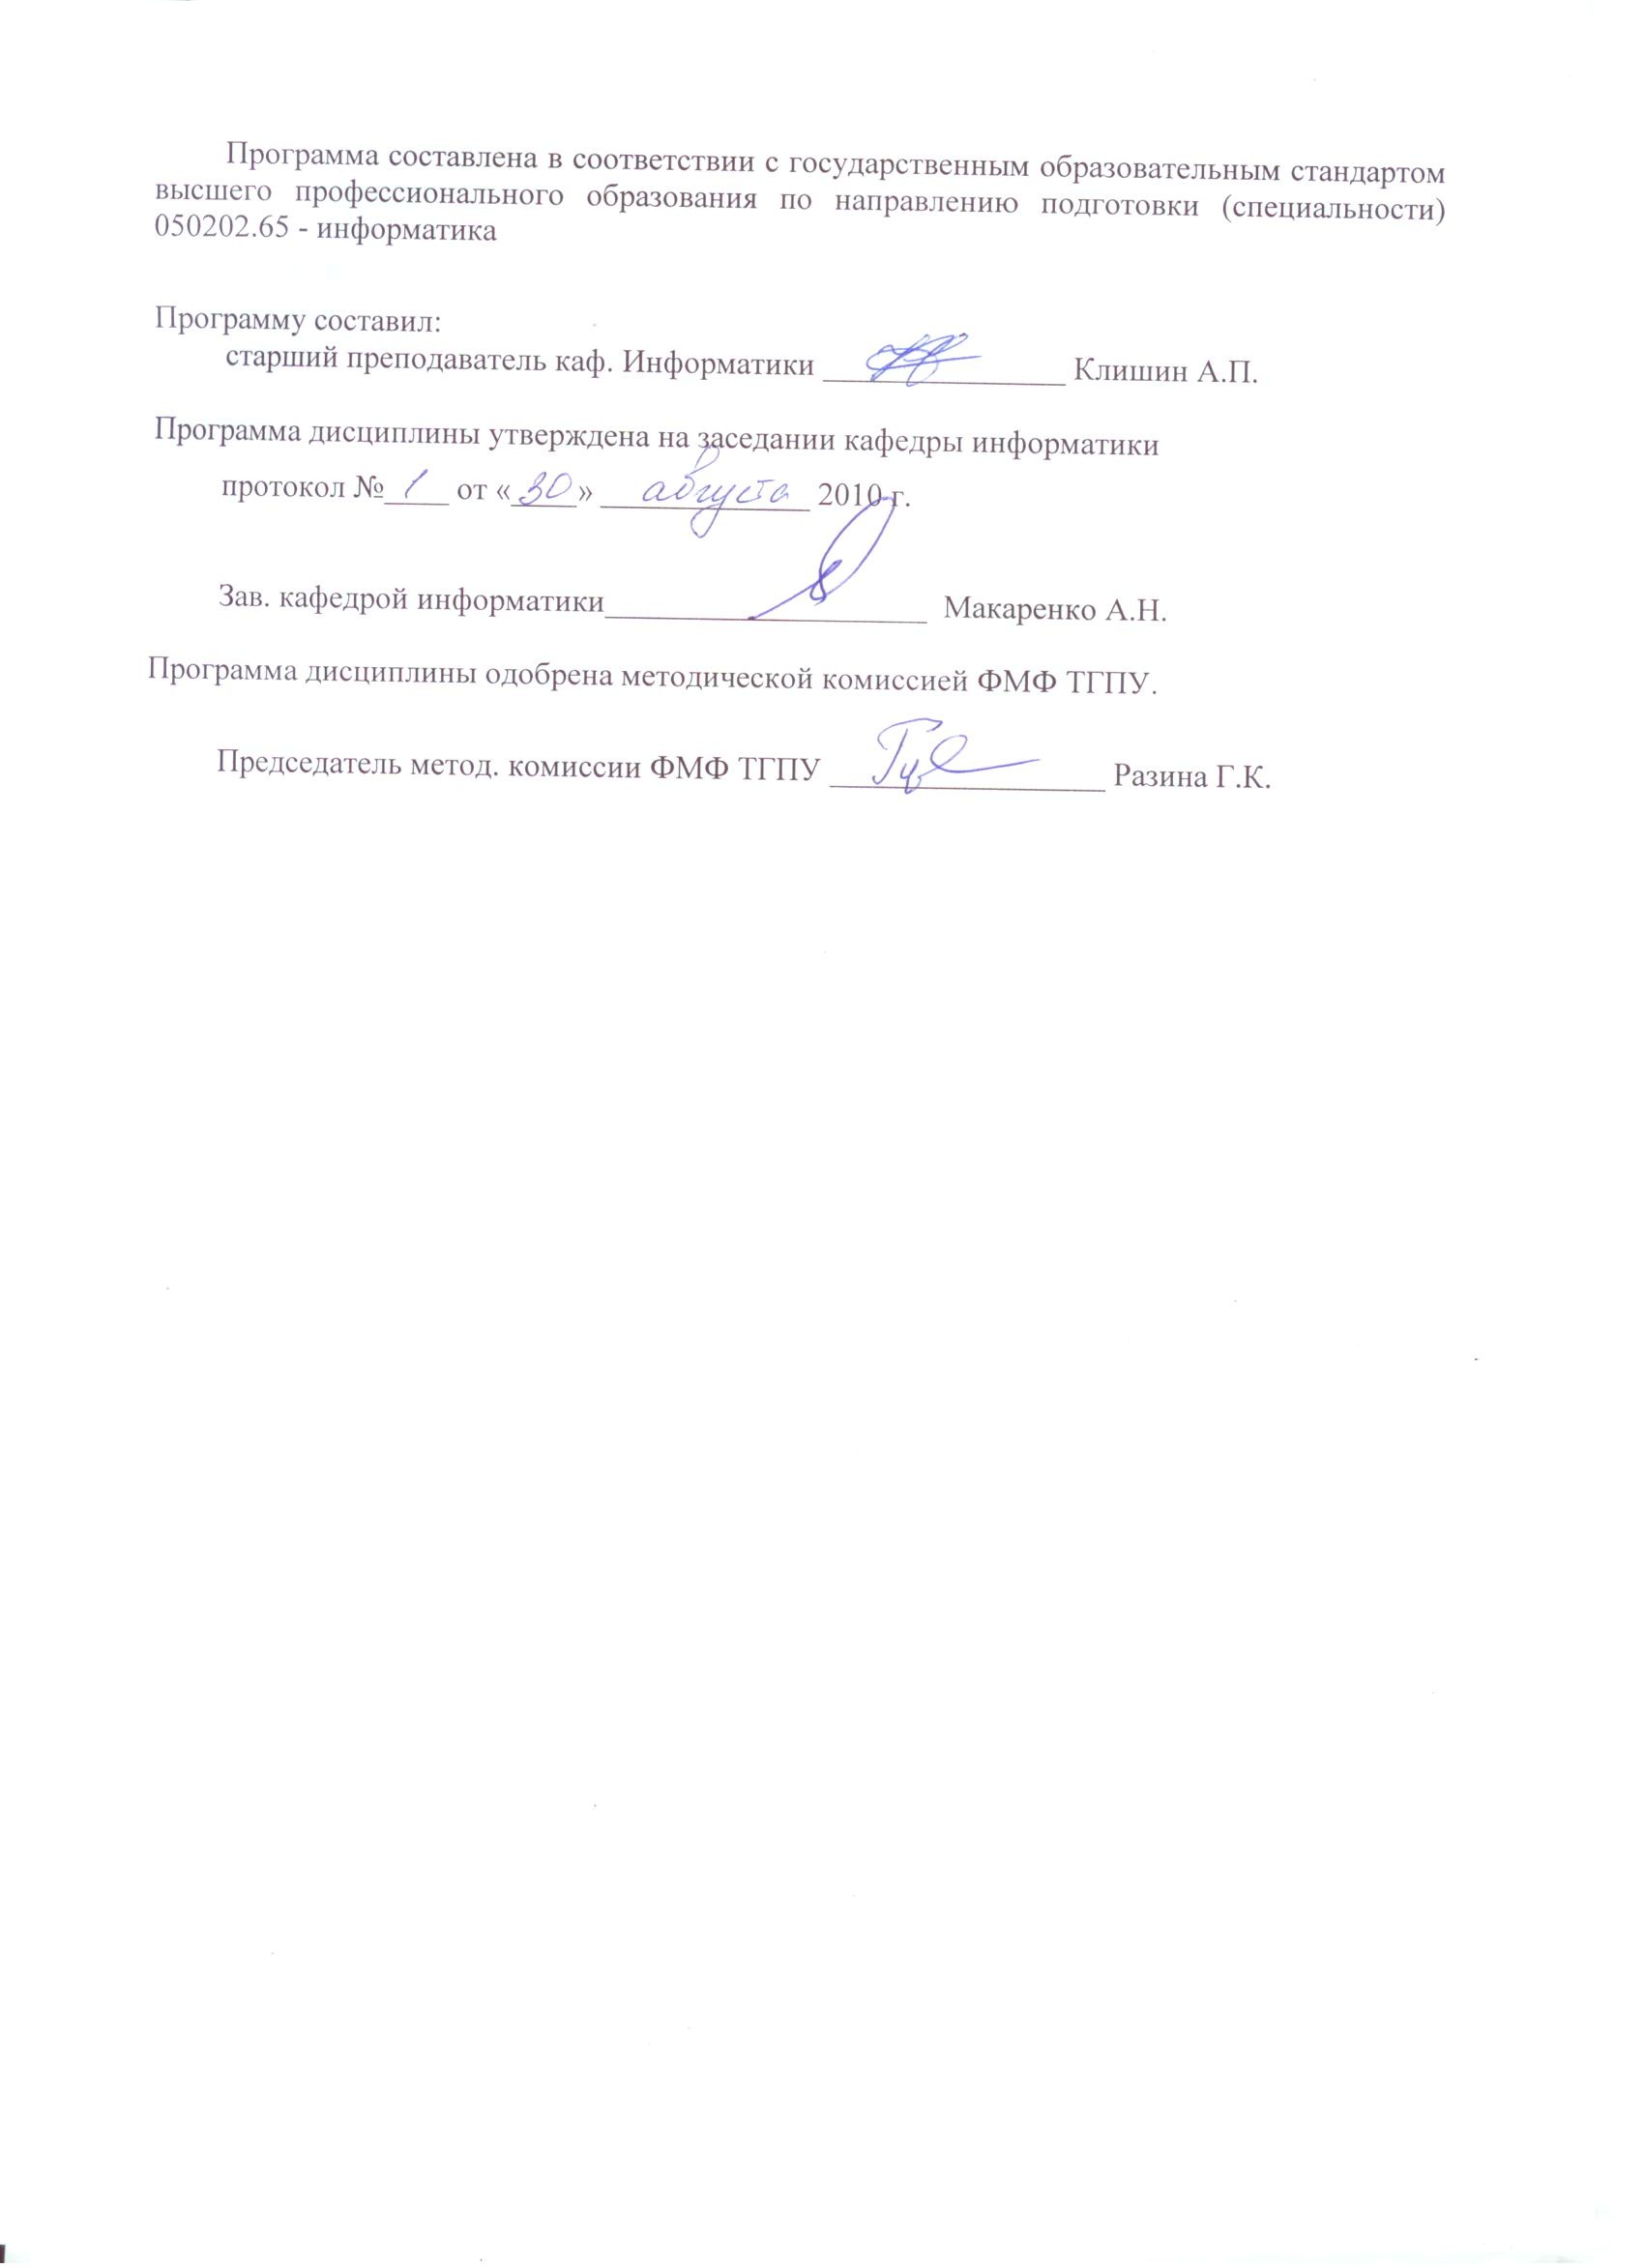
Программа составлена в соответствии с государственным образовательным стандартом высшего профессионального образования по направлению подготовки (специальности) 050202.65 - информатика

Программу составил:
старший преподаватель каф. Информатики _______________ Клишин А.П.

Программа дисциплины утверждена на заседании кафедры информатики
протокол №____ от «____» _____________ 2010 г.

Зав. кафедрой информатики____________________ Макаренко А.Н.

Программа дисциплины одобрена методической комиссией ФМФ ТГПУ.

Председатель метод. комиссии ФМФ ТГПУ _________________ Разина Г.К.

